Муниципальное казенное дошкольное образовательное учреждение

детский сад № 32 «Сказка»

**Паспорт 2 младшей группы**

**«Ромашка»**

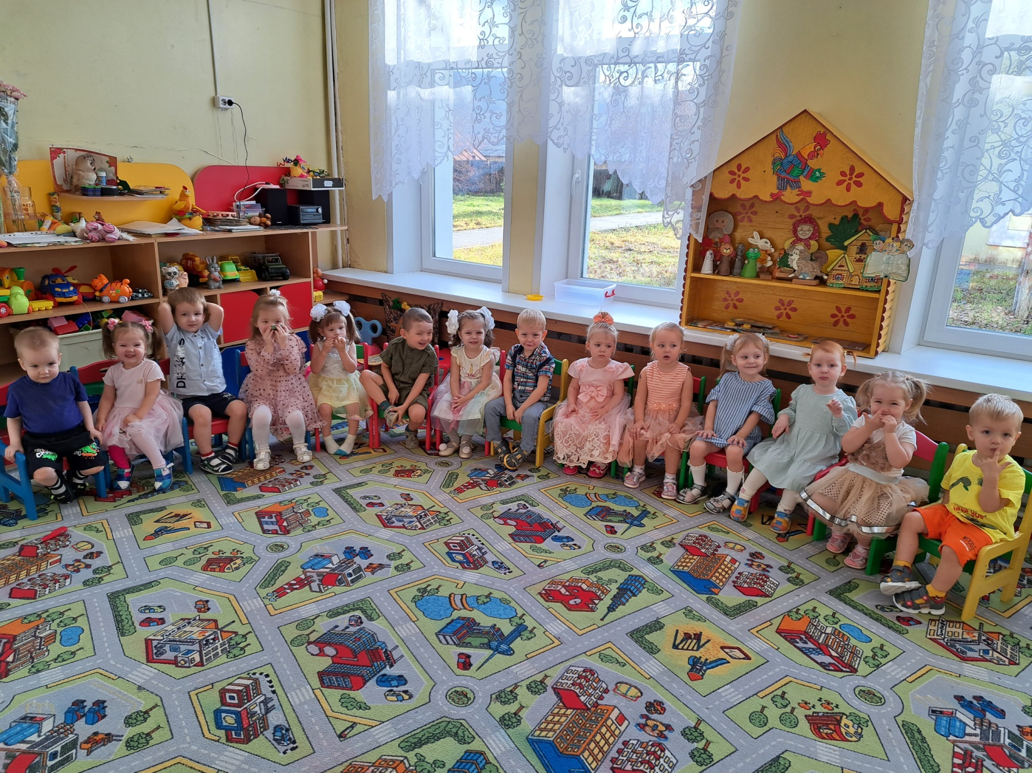

г. Бодайбо, 2024г.

**Паспорт группы**

**Возрастная группа:2** *младшая группа*

**Сведения о персонале группы.**

*Ерепова Т. Г*

*Должность: воспитатель*

*Дата рождения: 10.11.1987*

*Контактная информация:*

*Мобильный телефон:89526133431*

*Образование: среднее -профессиональное*

**Перечень помещений группы.**

**Приёмная**

**Предполагаемые цели:**

Обучение детей навыкам самообслуживания.

Осуществление педагогического просвещения родителей, консультационной помощи семье.

**Наполняемость:**

*1. Индивидуальные шкафчики для раздевания. (21шт.)*

*2. Скамьи для сидения при одевании (2 шт.)*

*3. Информационный стенд «Для Вас родители» (1 шт.);*

*4. Информационный стенд «Безопасность» (1 шт.);*

*6. Стенд «Меню» (1 шт.);*

*7. Информационный уголок «Безопасность» (1 шт.);*

*8. Стенд «Наше творчество» (1 шт.);*

*9. Папки-передвижки «Информация для родителей» включает в себя постоянно меняющуюся информацию для родителей: советы, памятки, буклеты и рекомендации на актуальные темы.*

**Групповая**

**Предполагаемые цели:**

Обеспечение комфортного проживания детьми периода дошкольного детства.

Приобщение детей к социализации в обществе.

Обеспечения детьми полноценного сна и отдыха.

**Наполняемость:**

*1. Столы обеденные маркированные (5шт.) в соответствии с ростом детей;*

*2. Стулья детские маркированные (21шт.) в соответствии с ростом детей;*

*3. Ковер (1 шт.);*

*4. Термометр (4 шт.);*

*5. Мольберт переносной (1 шт.);*

*6. Модули (2шт)*

*7. Стенка (1шт);*

*10. Раздаточный стол (1 шт.);*

*11. Магнитофон (1 шт.);*

*12. Обогреватель-масляный (1 шт.);*

**Комната для умывания и закаливания. Туалетная комната.**

**Предполагаемые цели:**

Приобщение детей к здоровому образу жизни. Обучение навыкам самообслуживания, умение содержать свое тело в чистоте и порядке. Развитие культурно-гигиенических навыков. Формирования культурно-гигиенических навыков

**Наполняемость:**

***1****. Маркированные шкафчики для ручных и ножных полотенец – (21 шт.)*

***4****. Раковины для детей – (2шт.)*

*1.Унитаза – (2шт.)*

*2. Шкаф для моющих средств (1 шт.);*

*3. Водонагреватель (1 шт.);*

*4. Аптечка (1 шт.);*

**Спальная комната**

**Наполняемость:**

*1****.*** *Детская кровать – (21 шт.)*

*2. Стол педагога (1 шт.);*

*3. Стул педагога (1 шт.);*

*4. Шкаф-тумба (2 шт.);*

**Возрастные особенности развития детей *2–3 года***

В развитии психических функций детей 2-3 лет доминирует восприятие. Дети этого возраста максимально связаны с наличной ситуацией, всё их поведение импульсивно. В этом возрасте малыш еще не может управлять собой по собственному желанию, его поведение носит большей частью непроизвольный характер. Он очень эмоционален, однако его эмоции непостоянны, его легко отвлечь, переключить с одного эмоционального состояния на другое.

Мышление у детей 2-3 лет - наглядно действенное. Дети этого возраста интеллектуально развиваются при условии наглядности предметной деятельности. Во взаимодействии с взрослыми дети усваивают способы действий с разнообразными предметами.

У детей 2-3 лет развиты ощущения, восприятие, внимание, память, мышление (действенное, практическое), элементы воображения, которые развиты за счёт предметной деятельности.

Примерно к 2 годам у детей начинается первичная форма самосознания. Признаком этого самосознания является узнавание себя в зеркале. Далее дети называют себя по имени, а ближе к трём годам появляется местоимение «Я».

Игровая деятельность для детей 2-3 лет имеет существенное значение для развития, определяя их продвижение в когнитивном, личностном и социальном развитии. В сюжетно-ролевой игре дети 2-3 лет копируют многообразные виды обращения людей с предметами в различных социальных ситуациях, усваивают предметные действия, формы и нормы общения, а также ролевое поведение. Дети с помощью сюжетно-ролевых игр подготавливаются к участию в общественной жизни.

**Центры развития**

**Перечень компонентов РППС группы по функциональным центрам в группе раннего возраста**

1. Центр двигательной активности для развития основных движений

детей.

2. Центр сенсорики и конструирования для организации предметной

деятельности и игры с составными и динамическими игрушками,

освоения детьми сенсорных эталонов формы, цвета, размера.

3. Центр для организации предметных и предметно-манипуляторных игр,

совместных игр со сверстниками под руководством взрослого.

4. Центр творчества и продуктивной деятельности для развития

восприятия смысла музыки, поддержки интереса к рисованию и лепке,

становлению первых навыков продуктивной деятельности, освоения

возможностей разнообразных изобразительных средств.

5. Центр познания и коммуникации (книжный уголок), восприятия

смысла сказок, стихов, рассматривания картинок.

6. Центр экспериментирования и труда для организации

экспериментальной деятельности с материалами и веществами (песок,

вода, тесто и др.),развития навыков самообслуживания и становления

действий с бытовыми предметами-орудиями (ложка, совок, лопатка и т.п)

|  |  |  |
| --- | --- | --- |
| **Центры активности для детей 2 младшей группы**  **1. Центр двигательной активности** | | |
| **1** | - Мячи большие, средние, маленькие | 18 |
| **2** | - Флажки | 30 |
| **3** | - Арка | 1 |
| **4** | - Обручи | 6 |
| **5** | -Мешочки для метания | 15 |
|  | | |
| **3. Центр игры** | | |
| **1** | В уголке имеются игрушки для детей до 3-4 лет довольно крупные и готовые к использованию.  Это атрибуты для сюжетно – ролевой игры «Семья»: кухонная плита, кукольная кроватка с "постельными принадлежностями"; диванчик, на котором могут сидеть и куклы, и дети; набор столовой и чайной кукольной посуды. Атрибуты для сюжетно – ролевой игры «Больница»: аптечная стойка, медицинские предметы (шприц, термометр, пузырьки, вата, и др.).  Игровые материалы  для игры «Гараж» (машинки) размещаются в низких стеллажах, передвижных ящиках на колесиках, вдвигающихся в нижние открытые полки шкафов, раскладная машина - палатка и т.п. Все материалы, находятся в поле зрения,  и доступны детям.   В группе круг полифункциональных материалов невелик. Имеется емкость с разрозненными пластмассовыми и деревянными кубиками, брусками, шарами разных цветов и размеров. В качестве заместителей используются элементы конструкторов, строительных наборов. Они используются для огораживания "домика", "автобуса" и пр., как сидения в них, для устройства кроватей для кукол и т.п. |  |
| **4. Центр конструирования** | | |
| **1** | - Конструкторы разных размеров и форм и материалов |  |
| **2** | - Мозайки разных форм и размеров |  |
| **5. Центр логики и математики** | | |
| **1** | - Пирамидки, окрашенные в основные цвета | **6** |
| **2** | - Стержни для нанизывания с цветными кольцами, шарами, катушками,) | **3** |
| **3** | - Объемные вкладыши из 5-7 элементов (миски, кубы, домик, машина) | **3** |
| **4** | - Матрешка | **5** |
| **5** | - Доски-вкладыши (с фигурками) | **8** |
| **6** | - Рамки-вкладыши с геометрическими формами, разными по величине | **2** |
| **7** | -  Наборы парных картинок типа "лото" (из 2-3 частей) | **5** |
| **6. Центр экспериментирования** | | |
| **1** |  |  |
| **2** |  |  |
| **7. Центр познания и коммуникации** | | |
| **1** | - Лото, домино | **7** |
| **2** | **-** Предметные и сюжетные картинки, тематические наборы картинок (одежда, обувь, мебель, посуда, овощи, животные, игрушки, транспорт, профессии) | **9** |
| **8. Книжный уголок** | | |
| **1** | - Книги, подобранные по возрасту и по текущей теме | **10** |
| **2** | - Настольно-печатные игры по развитию речи | **5** |
| **3** | - Иллюстрации к сказкам, дидактические альбомы с картинками | **6** |
| **9. Центр театрализации и музицирования** | | |
| **1** | - Кукольный театр («Теремок», «Колобок», « Репка») | **3** |
| **2** | - Настольный театр («Теремок», «Репка») | **2** |
| **3** | -Уголок ряжения (юбки, платки, сарафаны) | **13** |
| **10. Центр уединения** | | |
| **1** | Ширма для уединения | **1** |
| **2** | Палатка-домик | **1** |
| **11.Центр коррекции** | | |
| **1** | Дидактические игры | **6** |
| **2** | Пальчиковые игры | **3** |
| **3** | Сюжетно – ролевые игры | **4** |
| **12. Центр творчества детей** | | |
| **1** | - Наборы цветных карандашей (6 цветов) | **6** |
| **2** | - Восковые мелки (6 цветов) | **5** |
| **3** | - Гуашь | **8** |
| **4** | - Пластилин (6 цветов) | **5** |
| **5** | - Круглые кисти | **30** |
| **6** | - Емкости для промывания ворса кисти от краски | **7** |
| **7** | - Клеёнки для аппликации | **21** |
| **8** | - Бумага для рисования | 1 упаковка 500 шт |

**Приложение 2.**

**Программно-методическое обеспечение**

**ФИЗИЧЕСКОЕ РАЗВИТИЕ:**

Планы физкультурных занятий в ясельных группах детского сада С.Ю.Федорова

**СОЦИАЛЬНО-КОММУНИКАТИВНОЕ РАЗВИТИЕ:**

Социально – коммуникативное развитие дошкольников Л.В.Абрамова, И.Ф. Слепцова

**ПОЗНАВАТЕЛЬНОЕ РАЗВИТИЕ**

Лучшие развивающие игры для детей от 1 до 3 лет А. Кузнецова

**РЕЧЕВОЕ РАЗВИТИЕ:**

Развитие речи в детском саду В.В. Гербова

**ХУДОЖЕСТВЕННО-ЭСТЕТИЧЕСКОЕ РАЗВИТИЕ:**

**Лепка** в ясельных группах детского сада Д.Н. Колдина

**Рисование** в ясельных группах детского сада Д. Н. Колдина

**Наглядно-дидактический материал**

**1** Овощи и фрукты

**2** Домашние и дикие животные с детенышами

**3** Геометрические фигуры

|  |  |  |  |
| --- | --- | --- | --- |
| **Средства ТСО и ИКТ** | | | |
| № | Наименование | Количество |
| 1 | Звукозапись Транспорта | 8 |
| 2 | Звукозапись Живая природа | 1 |
| 3 | Видеозапись мультфильм Маша и Медведь | 1 |
| 4 | Презентация « Моя Родина» | 1 |